

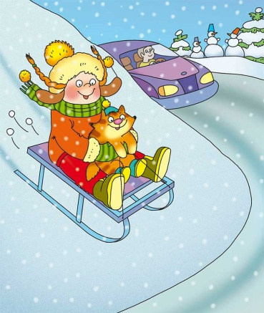 « Азбука дорог для родителей»

Цель:

Организовать совместную деятельность родителей и педагогов ДОУ по   профилактике детского дорожно-транспортного травматизма, повышения культуры участников дорожного движения.

Задачи:

* Побудить родителей задуматься о том, что соблюдение ПДД –

   самое главное для сохранения жизни и здоровья их детей.

* Обратить внимание родителей на психологический аспект проблемы.

Познакомить родителей  с методами обучения детей ПДД.

Форма проведения собрания:

(беседа с элементами соревнования и игры)

План проведения собрания:

1. Актуальность выбранной темы
2. Предварительная работа (Анкетирование – анкеты розданы всем родителям заранее - анкета прилагается, памятка для родителей, передвижки)
3. Беседы по темам: пешеход его обязанности и права водитель – родитель, что такое фликеры? доврачебная помощь при ДТП

Ход собрания:

« Хотите ли вы, не хотите ли…

                                  Но дело, товарищи, в том,

                                                Что, прежде всего – вы родители,

                                   А все остальное – потом!»

Здравствуйте, уважаемые родители!

Мы решили собрать вас сегодня на собрание по теме:

« Азбука дорог для родителей».

Необходимость собрания по правилам дорожного движения продиктована самой жизнью. Это указывает на  необходимость обучения  детей правилам дорожного движения, а также  отсутствием у детей  защитной психологической реакции на дорожную обстановку.

Вследствие транспортных повреждений погибает детей больше, чем при всех других видах травматизма. Инвалидность - нередкий исход этого вида травм. Наибольшее количество транспортных травм наносятся автомобилями, меньше – трамваями, троллейбусами, велосипедами, мотоциклами. Причины транспортных травм можно разделить на три группы:

* Неправильное поведение самих детей
* Вина водителей транспорта
* Вина взрослых сопровождающих детей

Причиной дорожно-транспортных происшествий чаще всего являются сами дети. Приводит к этому незнание элементарных основ правил дорожного движения, безучастное отношение взрослых к поведению детей на проезжей части. Предоставленные самим себе, дети, особенно младшего возраста, мало считаются с реальными опасностями на дороге. Объясняется это тем, что они не умеют ещё в должной степени управлять своим поведением. Они не в состоянии правильно определить расстояние до приближающейся машины и её скорость, и переоценивают собственные возможности, считают себя быстрыми и ловкими. У них ещё не выработалась способность предвидеть возможность возникновения опасности в быстро меняющейся дорожной обстановке. Поэтому они безмятежно выбегают на дорогу перед остановившейся машиной и внезапно появляются на пути у другой. Они считают вполне естественным выехать на проезжую часть на детском велосипеде или затеять здесь весёлую игру. Избежать этих опасностей можно лишь путём соответствующего воспитания и обучения ребёнка. Возрастные особенности детей, несомненно, влияют на их поведение, на улицах и дорогах.

НАЧИНАЯ с 3-4 лет

- ребёнок может отличить движущуюся машину от стоящей на месте.

О тормозном пути он ещё представления не имеет. Он уверен, что машина может остановиться мгновенно.

НАЧИНАЯ с 6 лет

- ребёнок всё ещё имеет довольно ограниченный угол зрения: боковым зрением он видит примерно две трети того, что видят взрослые;

- большинство детей не сумеют определить, что движется быстрее: велосипед или машина;

- они ещё не умеют правильно распределять внимание и отделять существенное от незначительного. Мяч, катящийся по проезжей части, может занять всё их внимание.

ЛИШЬ НАЧИНАЯ с 7 лет

- дети могут более уверенно отличить правую сторону дороги от левой.

НАЧИНАЯ с 8 лет

- они уже наполовину опытные пешеходы;

- они могут определить, откуда доносится шум;

- они учатся понимать связь между величиной предмета, его удалённостью и временем.

- они могут отказываться от начатого действия, то есть, ступив на проезжую часть, вновь вернуться на тротуар;

- но они по-прежнему не могут распознавать чреватые опасностью ситуации.

Помните!  Ребёнок учится законам дорог, беря пример с членов семьи и других взрослых. Не жалейте времени на обучение детей поведению на дороге.

Чтобы ваш ребёнок не создал опасную ситуацию на дорогах,

он должен уметь:

•  наблюдать за дорогой;  
 •   правильно оценивать дорожную обстановку

•   видеть, слушать, предвидеть, избегать опасность.

Памятка для родителей – водителей

«правила перевозки детей в автомобиле»

Всегда пристёгивайтесь ремнями безопасности и объясняйте это ребёнку, зачем это нужно делать. Если это правило автоматически выполняется вами, то оно будет способствовать формированию у ребёнка привычки пристёгиваться ремнём безопасности. Ремень безопасности для ребёнка должен иметь адаптер по его росту (чтобы ремень не был на уровне шеи).

Дети до 12 лет должны сидеть в специальном детском удерживающем устройстве (кресле) или занимать самые безопасные места в автомобиле:

Для этих целей также может использоваться подушка-бустер или треугольник – адаптер.

Категорически запрещается перевозить ребёнка на руках. В случае столкновения даже на небольшой скорости вес малыша увеличивается в десятки раз. При таких обстоятельствах удержать очень проблематично, вследствие чего маленький пассажир подвержен чрезвычайной опасности.

Дети должны занимать середину и правую часть заднего сиденья.

Учите ребёнка правильному выходу из автомобиля. Через правую дверь, которая находиться со стороны тротуара.

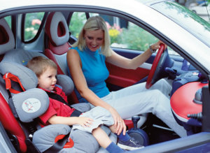

## ОБЯЗАННОСТИ ПЕШЕХОДОВ

1. Пешеходы должны двигаться по тротуарам, обочинам или по пешеходным дорожкам. При отсутствии тротуаров, пешеходных дорожек и обочин пешеходы могут двигаться в один ряд по краю проезжей части навстречу движению транспортных средств.
2. Пешеходы должны пересекать проезжую часть по пешеходным переходам, а при их отсутствии — на перекрестках по линии, продолжающей линию тротуара или обочины. На нерегулируемых пешеходных переходах и перекрестках, пешеходы могут выходить на проезжую часть только после того, как оценят расстояние до приближающегося ТС и их скорость, и убедятся в том, что переход дороги будет для них безопасен.  
   При отсутствии в зоне видимости перехода или перекрестка разрешается переходить дорогу строго поперек проезжей части при условии, что участок дороги не имеет разделительной полосы и ограждений и хорошо просматривается в обе стороны.
3. В местах, где движение регулируется, пешеходы должны руководствоваться сигналами светофора или регулировщика.
4. Если к месту, где пешеход переходит дорогу, приближается ТС с включенными спецсигналами (синим проблесковым маячком и сиреной), то пешеход должен воздержаться от перехода. Пешеход, который в этот момент уже находится на проезжей части, должен незамедлительно освободить ее, не создавая помех специальному ТС.
5. Ожидать трамвай, троллейбус, автобус, маршрутное и обычное такси разрешается только на посадочных площадках, а при их отсутствии — на тротуаре или на обочине. Выходить на проезжую часть для посадки в ТС разрешается лишь после его остановки (это требование относится и к посадке в трамвай, остановившийся посередине проезжей части).

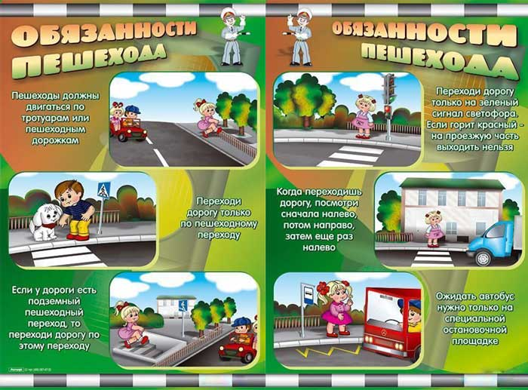

## ОБЯЗАННОСТИ ПАССАЖИРОВ

**1. Пассажиры обязаны:**

* во время поездки в транспортном средстве быть пристегнутыми ремнями безопасности, а при поездке на мотоцикле быть в застегнутом мотошлеме;
* посадку и высадку из автомобиля производить со стороны тротуара или обочины и только после полной остановки. Посадка и высадка со стороны проезжей части допускается при условии, что это будет безопасно для пассажира и не создаст помех другим участникам дорожного движения.

**2. Пассажирам запрещается:**

* отвлекать водителя во время движения;
* при поездке на грузовом автомобиле с бортовой платформой стоять, сидеть на бортах или на грузе выше бортов;
* открывать двери ТС во время его движения.

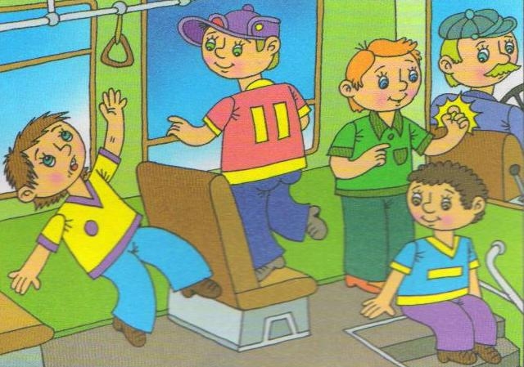

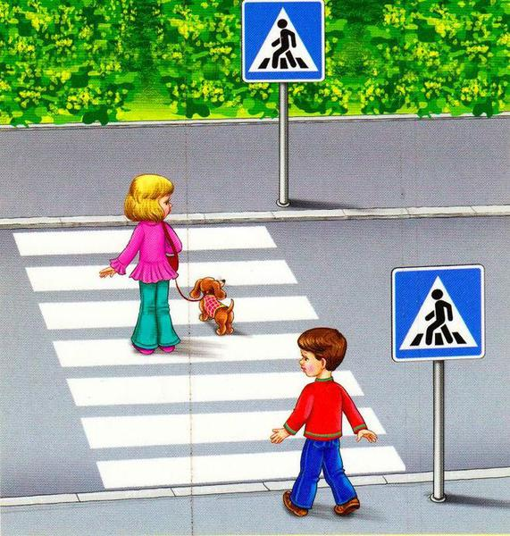

«Пешеходный переход»

**Пешеходный переход»** - это информационно-указательный знак .Он указывает на место наземного перехода проезжей части улицы. Устанавливается такой знак возле специальной разметки для пешеходов - «зебры». Дорожный знак «Пешеходный переход» предупреждает водителя о том, что впереди пешеходный переход. В крупных городах, где пешеходных переходов очень много, такой предупреждающий знак зачастую не ставят. А вот в мелких населенных пунктах или на скоростных участках, где пешеходный переход является редким явлением, водителей необходимо предупредить, что впереди пешеходный переход. При переходе проезжей части:

В населенных пунктах переходите дорогу только по пешеходным переходам.

* Идите только на зеленый  сигнал светофора, даже если нет машин
* Выходя на проезжую часть, все внимание уделяйте движущемуся транспорту.
* Переходите дорогу спокойно.
* Не выходите на проезжую часть с ребенком из-за транспорта или кустов, осмотрев предварительно улицу.
* Переходите дорогу спокойно, даже если на другой стороне вы увидели друзей, нужный автобус, приучите ребенка, что это опасно.
* При переходе на нерегулируемом перекрестке учите ребенка внимательно  следить за движением транспорта.
* Объясните ребенку, что даже на дорогах, где мало машин, переходить надо осторожно, так как машина может выехать со двора, из переулка.

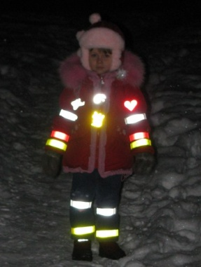

Фликер -- (световозвращатель)

На сегодняшний день реальный способ уберечь ребенка от травмы на неосвещенной дороге. Фликеры отражают свет фар автомобилей и позволяют водителю заметить человека на дороге на расстоянии до 200 метров даже в темное время суток при ближнем свете фар, водитель издалека видит яркую световую точку. Поэтому шансы, что пешеход или велосипедист будут замечены, увеличиваются во много раз. Исследования доказали, что фликеры в темноте снижают количество ДТП с участием пешеходов на 80 процентов.

*Маленькая подвеска на шнурке или значок на булавке закрепляются на одежде, наклейки - на велосипеде, самокате, рюкзаке, сумке.*

На первый взгляд фликер выглядит как игрушка. Но его использование, по мнению экспертов по безопасности дорожного движения, снижает детский травматизм на дороге в шесть с половиной раз!

Не только дети, но и взрослые обязаны носить на одежде световозвращатели в темное время суток, причем везде, в том числе и на освещенных улицах, что половина всех травм на дороге происходит в темноте или в сумерках, поэтому световозвращатели надо носить и при переходе улицы, и при движении по дороге.

Чем больше фликеов, тем лучше. Таким образом, самый оптимальный вариант, когда на пешеходе находится 4 фликера.

Какие фликеры самые лучшие? Покупайте фликеры только белого или лимонного цветов. Именно они имеет наиболее оптимальную световозращаемость для того, чтобы пешеход был заметен в темное время суток . Но полагаться только лишь на фликеры тоже не стоит. Это всего один из способов пассивной защиты пешеходов. Необходимо помнить и о других методах решения проблемы детского дорожно-транспортного травматизма - о воспитании грамотного пешехода. Только в комплексе они смогут обеспечить безопасность детей на наших дорогах.

ВАЖНО

Правильные (сертифицированные) фликеры:

Видимость - 400 метров

При скорости 90 км/ч фликер светиться 8 секунд

При скорости 60 км/ч - 24 секунд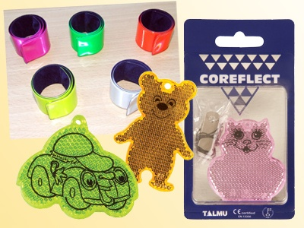ы

***Помните, фликер не освобождает Вас от соблюдения***

***Правил дорожного движения!***

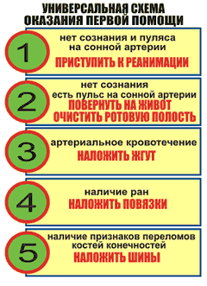Первая доврачебная помощь при ДТП

Если пострадавший без сознания, убедитесь в проходимости дыхательных путей и обеспечивайте ее до извлечения из автомобиля. Если человек находится в тяжелом состоянии (остановка дыхания и кровообращения, сдавливание тела, кровотечение и т. д.) или может получить новые повреждения, необходимо немедленно извлечь его из автомобиля

Аварии на дорогах ежегодно уносят жизни сотен тысяч людей. По статистике только20 % из них гибнут от травм несовместимых с жизнью. Остальные люди погибают из-за бездействия окружающих или из-за неправильно проведенных медицинских манипуляций. [Первая помощь](http://medicine74.ru/page/pervaja-pomoshh-pri-utoplenii) при ДТП должна быть оказана водителями, проезжающими мимо, или прохожими. При аварии на трассе пострадавший может находиться не только в машине, но и лежать на дороге, поэтому алгоритм оказания помощи различается.

### Первая помощь пешеходу

Пешеход может быть сбит мчащейся на высокой скорости машиной, в момент столкновения с автомобилем он получает несколько различных травм. Капот машины ударяет его по бедру, затем человек переворачивается, падает на асфальт и получает удар по голове и шеи. Естественно это один из вариантов получения сочетанных травм. После такого ДТП алгоритм действия окружающих должен быть следующим:

1. Вызвать скорую помощь, попросив об этом окружающих.
2. Место аварии нужно огородить от проезжающих машин.
3. Если пострадавший без сознания нужно попытаться определить пульс и дыхание. Если их нет, человека переворачивают на спину и делают массаж сердца и искусственную вентиляцию легких до приезда медиков.

**Техника проведения реанимационных мероприятий**

ПОМНИТЕ! Если больной без сознания, но дыхание и сердцебиение сохранены, то его как единое целое (зафиксировав шейный отдел позвоночника руками или воротником), нужно перевернуть на живот и постоянно следить за проходимостью дыхательных путей, дыханием и сердцебиением. В случае нарушения этих функций немедленно приступать к проведению реанимационных мероприятий. Если помощь оказывается одним человеком, на 2 вдоха — 15 сжатий, если двумя — на 1 вдох 5 сжатий. Постоянно контролируйте состояние больного: сужение зрачка на свет, появление пульса на сонной артерии, улучшение цвета кожи, самостоятельное дыхание. Все это свидетельствует об эффективной реанимации.

Если у человека есть дыхание, то трогать его и переворачивать до приезда скорой нельзя. Исключением является сильное кровотечение и рвота.

1. При кровотечении его останавливают подручными средствами.
2. При появлении рвоты пострадавшего укладывают на бок во избежание аспирации.

Действия при ДТП не должны причинить вреда травмированному, поэтому без особых причин трогать его не рекомендуется. Без специальных приспособлений и жестких фиксаторов можно больше сместить сломанные позвонки, тем самым способствуя появлению осложнений и усилению травматического шока. Пострадавшего необходимо укрыть, особенно это касается холодного времени года.

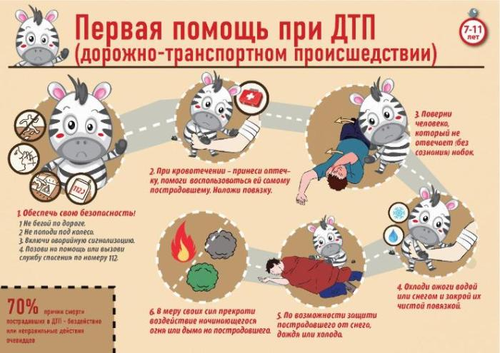

Конкурс 1 «Самый внимательный»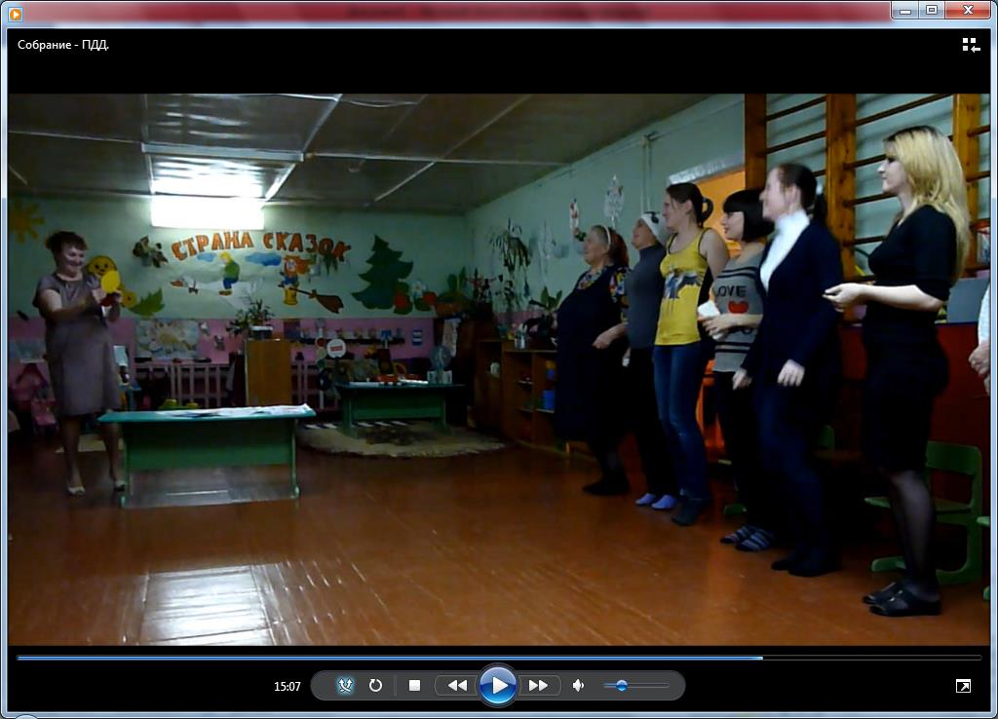

Под ритмичную музыку ведущий показывает сигналы светофора, а участники должны выполнять соответствующие цвету движения (красный – стоять, желтый – прыгать, зеленый – бег на месте).

Конкурс 2 «кто быстрее нарисует знак ПДД и объяснит

Конкурс 3 «спрятавшиеся слова»

Попробуйте составить не менее пяти слов из букв входящих в слова

- тротуар

-обочина

Игра «Светофор».

Все участники встают в колонну по одному, взявшись за туловище впереди стоящего, руки сцеплены в замок. По команде ведущего все одновременно делают шаг или маленький прыжок в соответствии с цветом:

Желтый – вправо,  
Зеленый – вперед,  
Красный – назад.

То, чему и, главное, как хорошо мы научим ребенка, какие навыки безопасного поведения на улице привьем ему, и будет оберегать его всю жизнь.

Спасибо за внимание

Анкета

для  родителей по предупреждению детского дорожно-транспортного травматизма.

ФИО родителя:

1. По какой стороне дороги надо идти, если нет тротуара? Знает ли об этом Ваш ребенок?
2. Что надо сделать, прежде чем переходить улицу? Знает ли об этом Ваш ребенок?

1. Как переходить улицу с двусторонним движением? Знает ли об этом Ваш ребенок?
2. Как еще называется «зебра»? Для чего она нужна?
3. С какой стороны обходить автобус, стоящий на остановке? А трамвай?

1. Какие машины имеют право проезда на красный свет светофора?
2. Используете ли Вы прогулки по городу для ознакомления ребенка с правилами поведения на дорогах?
3. Являетесь ли Вы примером для Вашего ребенка на улице? Например, при переходе улицы?

1. Если Ваш ребенок попытается перебежать улицу перед близко идущим троллейбусом, как Вы объясните ему, что это нельзя делать?
2. Как Вы объясните ребенку, почему нельзя высовываться в автобусе, выставлять руки, выбрасывать мусор в окно?
3. Если вы купили велосипед своему ребенку, о каких правилах вы ему расскажите?

12. Какие советы и предложения Вы можете дать детскому саду по обучению детей правилам дорожного движения

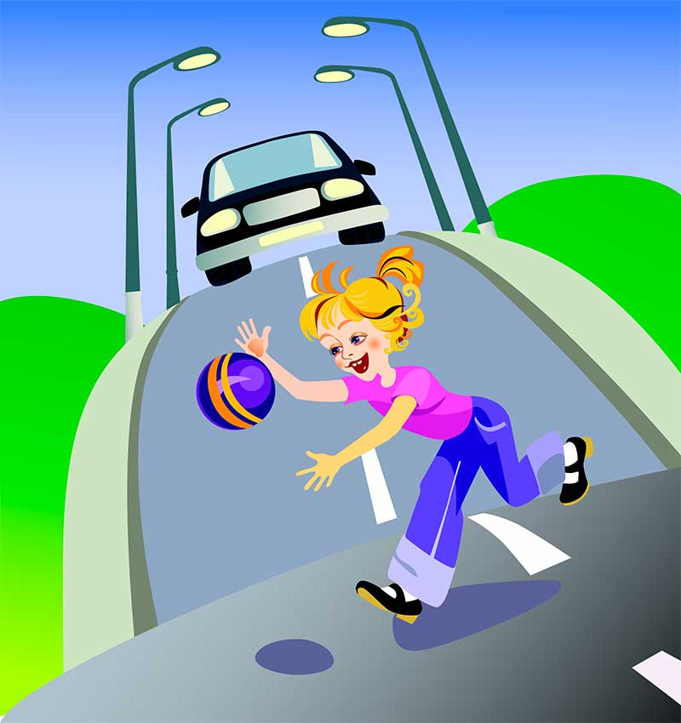

ПАМЯТКА

РОДИТЕЛЯМ И ДЕТЯМ ПО ПДД

При переходе проезжей части:

* В населенных пунктах переходите дорогу только по пешеходным переходам.
* Идите только на зеленый  сигнал светофора, даже если нет машин
* Выходя на проезжую часть, все внимание уделяйте движущемуся транспорту.
* Переходите дорогу спокойно.
* Не выходите на проезжую часть с ребенком из-за транспорта или кустов, осмотрев предварительно улицу.
* Переходите дорогу спокойно, даже если на другой стороне вы увидели друзей, нужный автобус, приучите ребенка, что это опасно.
* При переходе на нерегулируемом перекрестке учите ребенка внимательно  следить за движением транспорта.
* Объясните ребенку, что даже на дорогах, где мало машин, переходить надо осторожно, так как машина может выехать со двора, из переулка.

При посадке и высадке из транспорта:

* Выходите первыми, впереди ребенок, иначе ребенок может упасть, выбежать на проезжую часть.
* Садитесь в транспортное средство только после полной остановки.
* Приучите ребенка быть внимательным в зоне остановки – это опасное место (плохой обзор дороги, пассажиры могут вытолкнуть ребенка на дорогу).
* Пристёгиваться ремнями в автомобиле необходимо абсолютно всем! В том числе и в чужом автомобиле, и при езде на короткие расстояния. Если это правило автоматически выполняется взрослыми, то оно легко войдёт у ребёнка в постоянную привычку.
* Пользуйтесь в автомобиле автокреслами, т. к. это значительно повысит уровень защищенности Вашего ребенка при каждой поездке.
* Если это возможно, дети должны занимать самые безопасные места в автомобиле: середину или правую часть заднего сиденья, так как с него можно безопасно выйти прямо на тротуар.

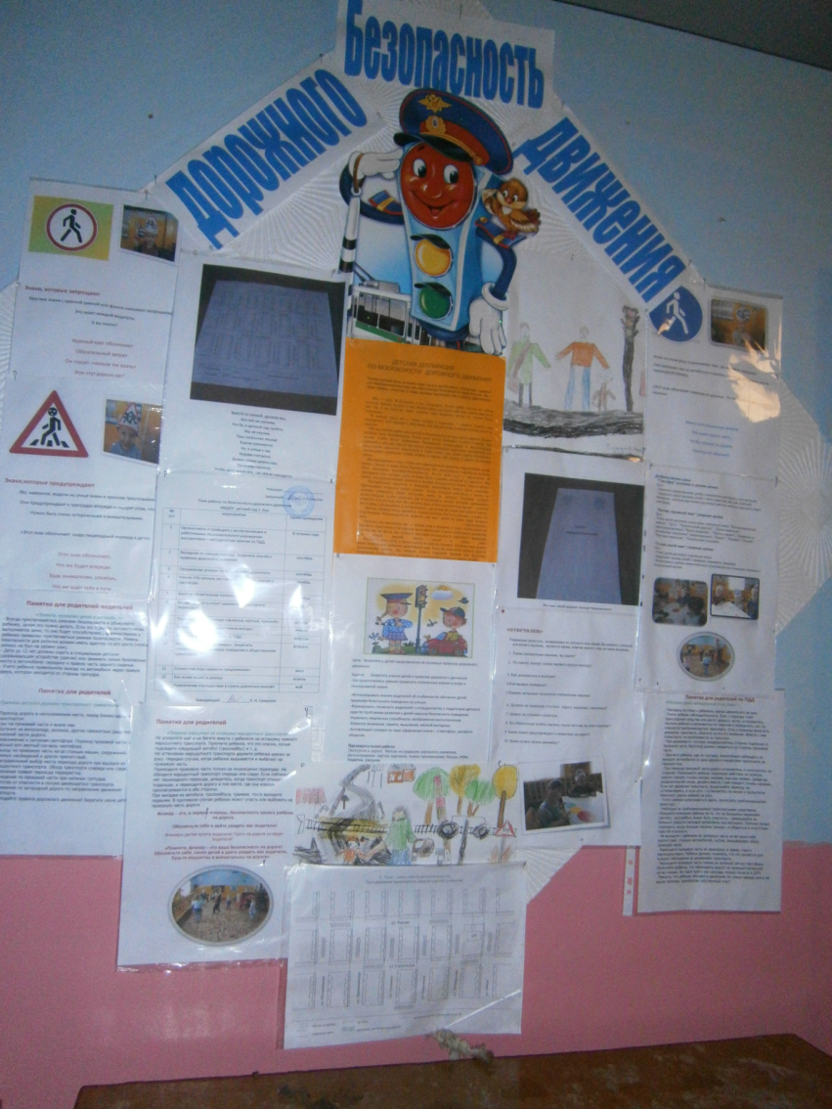

Друг мой

Ты не проходи,

В уголок к нам загляни.

Будем мы с тобой дружить.

Без аварий точно жить!